XIII.

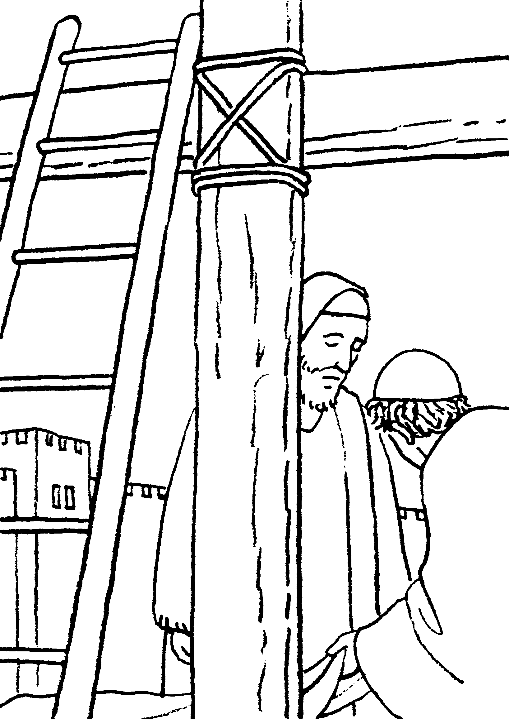
JÉZUS TESTÉT LEVESZIK A KERESZTRŐL

